**徽商银行电子投标保函业务客户操作手册**

**一、操作注意事项（请务必认真阅读！）**

**（一）业务办理时间**

1、周一至周日8：00-18：00（元旦、春节等国家法定节假日除外）。2、标段开标前一日18：00后不可对该标段发起业务申请，请您合理安排业务办理时间。

3、业务咨询电话：0551_66223996 王经理

**（二）保费支付**

1、请务必使用同户名对公账户支付，否则由此造成投标失败风险将由您自行承担。

2、保费支付成功后方可受理开函申请，请及时完成保费支付，确保开函成功。

**（三）页面操作**

1、页面信息一经提交不可修改，请谨慎填写，核对无误后提交。

2、操作页面关闭后将无法重新启动，您的业务申请将无法继续操作，未进入受理状态页面前建议不要主动关闭。

3、带*号标志的栏位信息为必输信息，灰显栏位信息不可修改。

**二、业务操作流程**

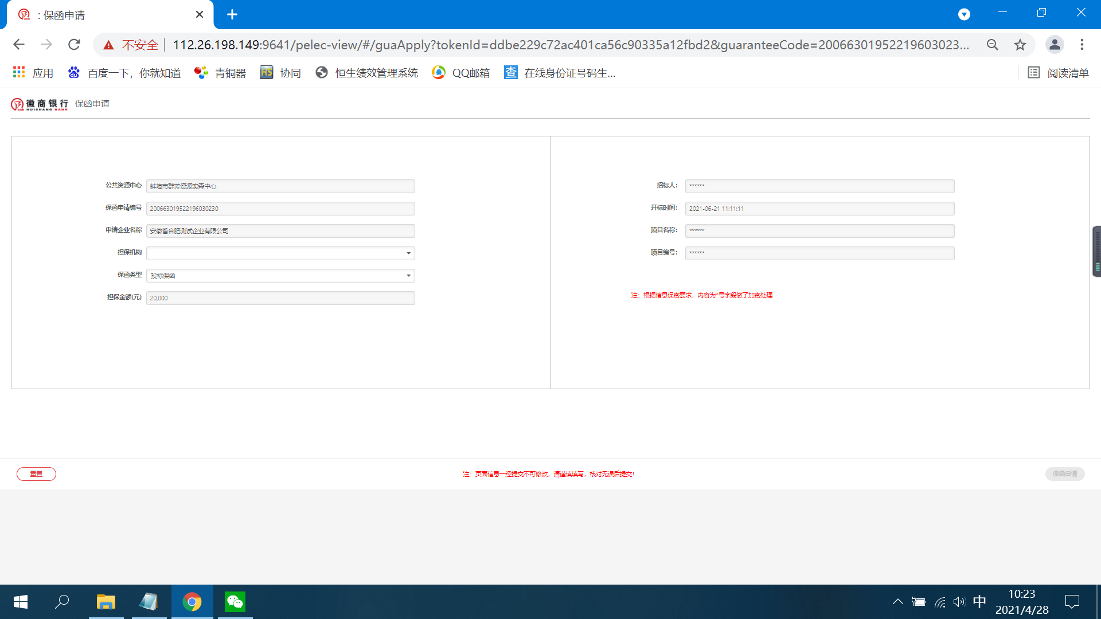**（一）保函申请**

1、点击“担保机构”下拉菜单，选择担保机构；

2、页面其他信息自动带入，无需录入，确认无误后点击“保函申请”。

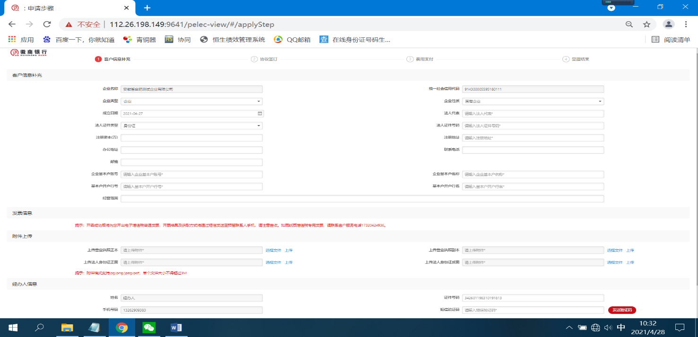**（二）客户信息补充**

1、客户信息补充：据实填写公司、法人及账户等相关信息；

2、发票信息：用于客户发票申请，客户如选择瀚华担保，无需填写发票信息，保函开立后将自动开出电子增值税发票，并短信通知经办人预留手机号；如选择国控担保（暂不支持电子发票），须填写以下发票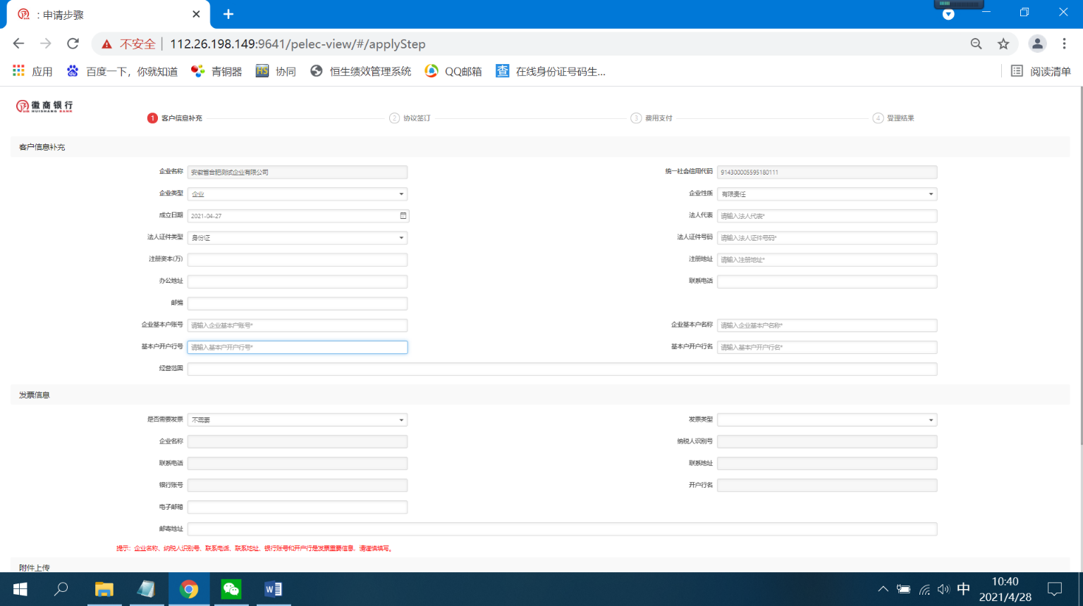相关信息及邮寄地址。

3、附件上传：点击“选择文件”选择需要上传的文件后点击“上传”。

4、经办人信息：经办人姓名及手机号码默认为客户在公共资源交易中心电子投标保函申请时预留的经办人信息，点击“发送验证码”，并录入发送至该手机号码的验证码。

5、以上信息录入确认无误后，点击“下一步”。

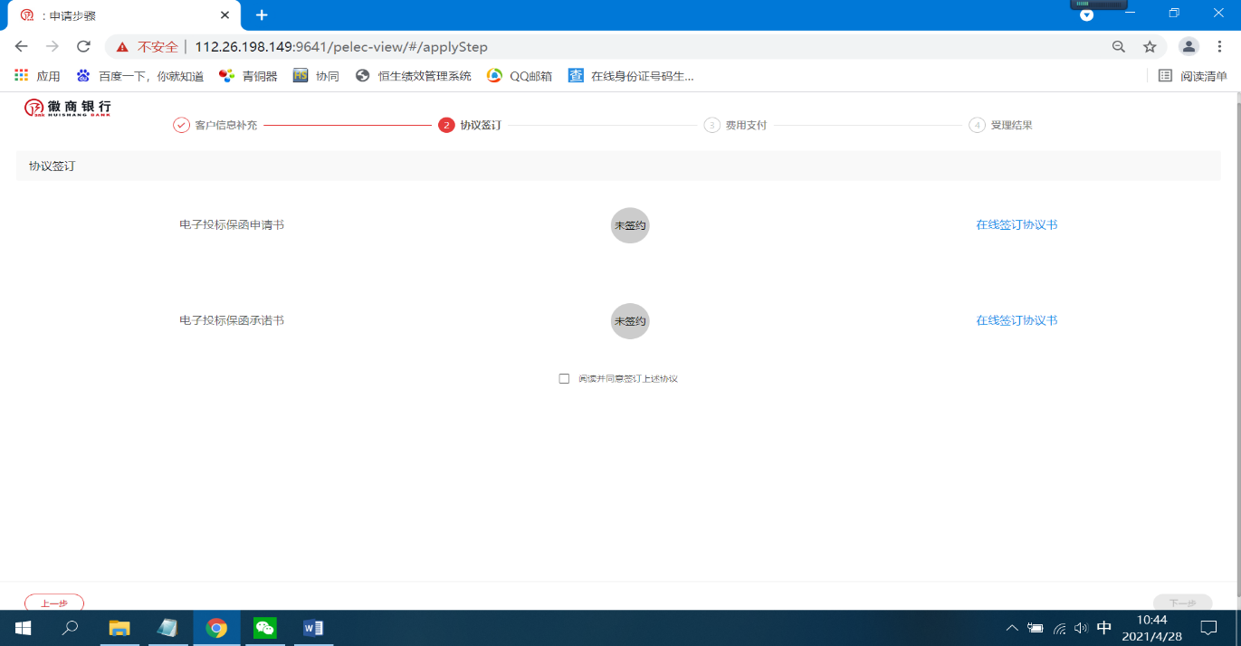**（三）协议签订**

1、点击“在线签订协议书”系统将根据客户申请信息生成《出具投标保函申请书》及《出具电子投标保函承诺书》，点击“签约”后签约状态变更为“已签约”；

2、勾选“阅读并同意签订上述协议”后点击“下一步”。

**（四）费用支付**

**1、瀚华担保**

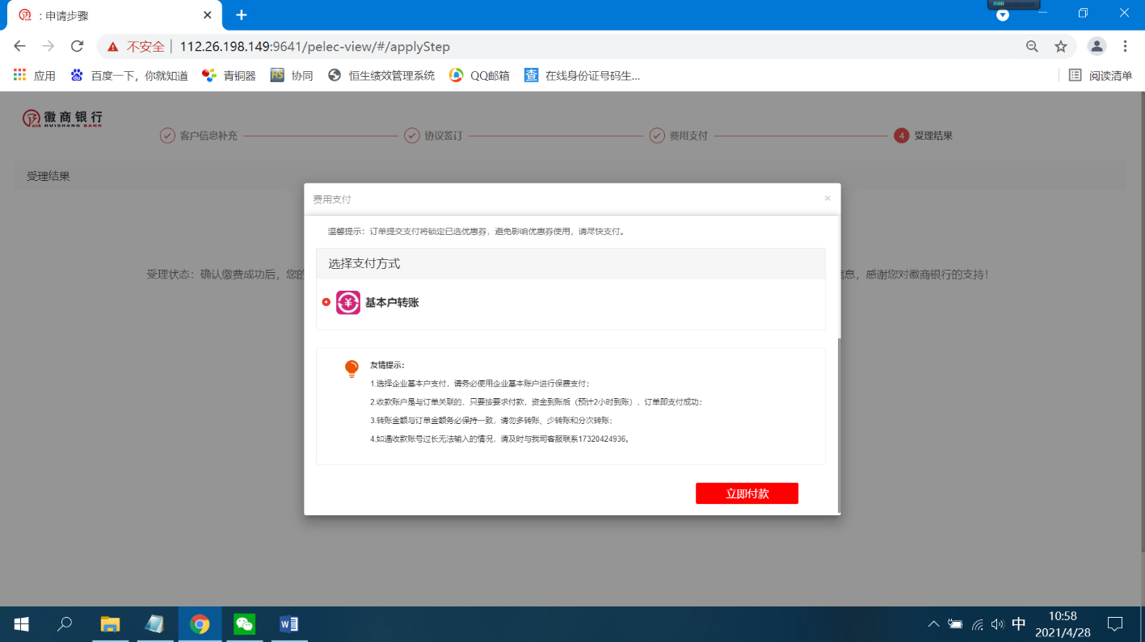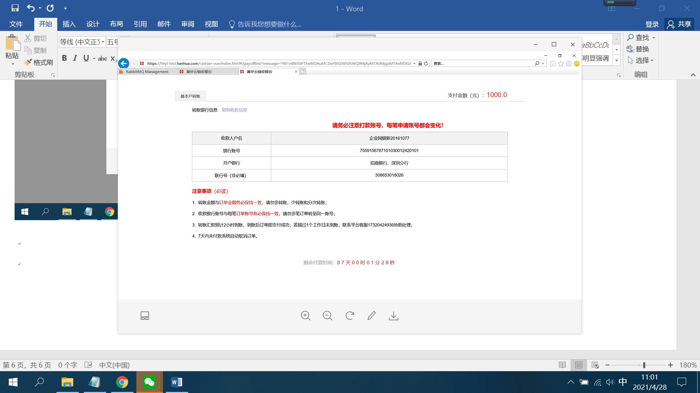

选择基本户转账，点击“立即付款”后跳转支付信息页面，请及时根据支付信息页面提示完成保费支付。

**2、国控担保**

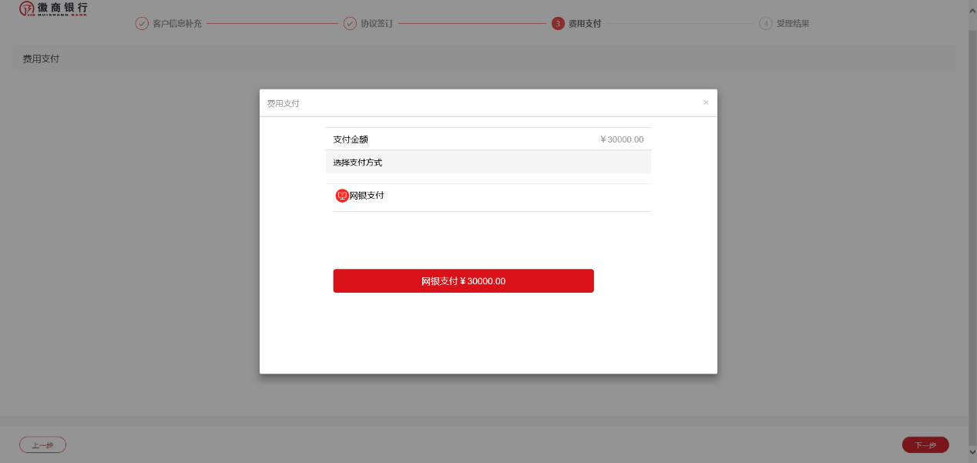

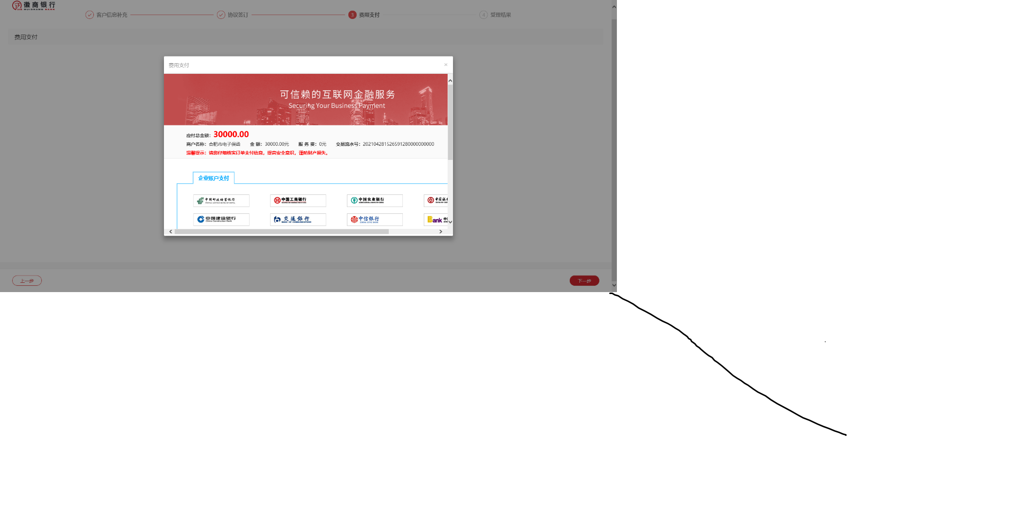

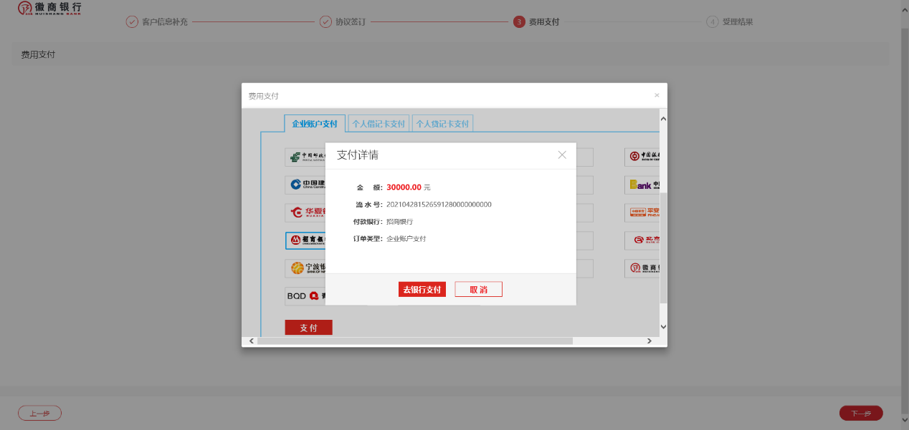

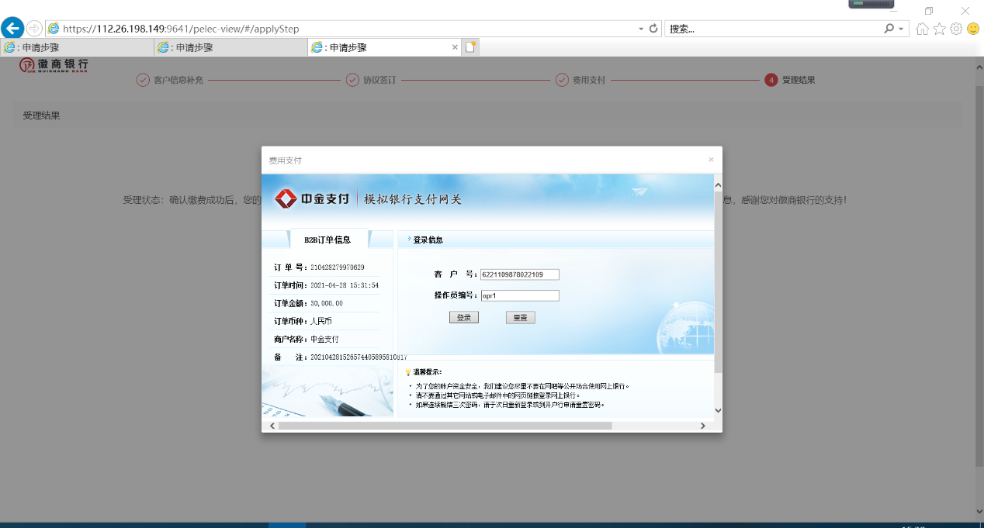

选择并点击“网银支付”，进入并选择企业账户支付界面，选择银行，确认支付详情后点击“去银行支付”，完成保费支付。

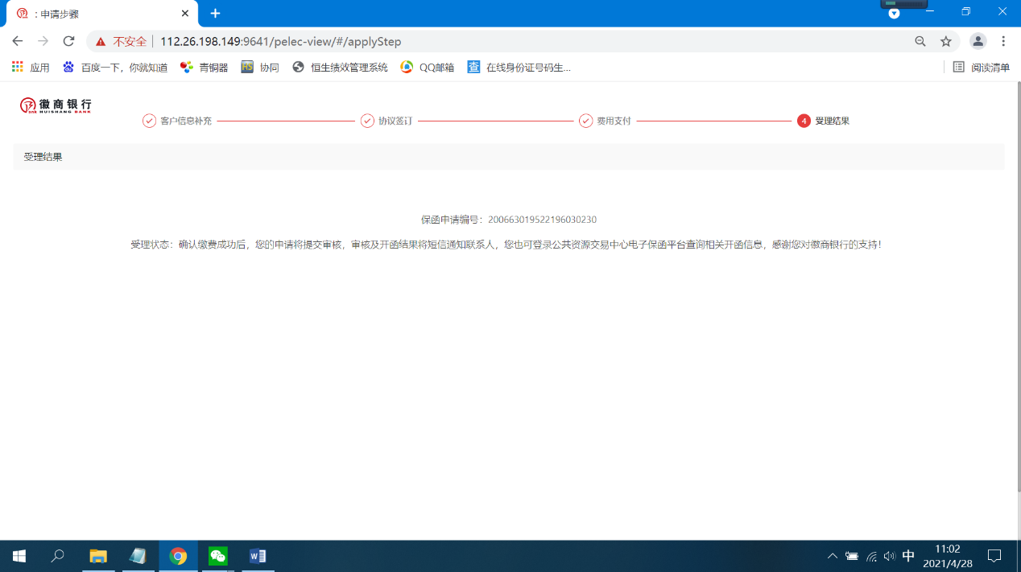**（五）受理结果**

费用支付完成后，进入受理结果页面，客户操作完毕，审核及开函结果将短信通知经办人，客户也可登录公共资源交易中心电子保函平台查询。